ГОСУДАРСТВЕННОЕ КАЗЕННОЕ УЧРЕЖДЕНИЕ
ЛУГАНСКОЙ НАРОДНОЙ РЕСПУБЛИКИ
«РЕСПУБЛИКАНСКИЙ ЦЕНТР СОЦИАЛЬНОЙ РЕАБИЛИТАЦИИ ДЕТЕЙ-ИНВАЛИДОВ «ВОЗРОЖДЕНИЕ» ЛУГАНСКОЕ ОТДЕЛЕНИЕ
(ГУ ЛНР «РЦСРДИ «ВОЗРОЖДЕНИЕ» ЛУГАНСКОЕ ОТДЕЛЕНИЕ)

Конспект занятия на тему
"Масленица"

Подготовила:
Воспитатель
ГКУ «РЦСРДИ «Возрождение»
Луганское отделение
Рожкова Е.А.

Луганск 2024 г.
Задачи:
• Знакомить детей с народными традициями – праздником Масленицей, историей её возникновения. Приобщать к истокам народной культуры.
• Объяснить значение пословиц.
• Упражнять в умении отвечать на вопросы, в изменении слова.
• Воспитывать интерес к народной культуре. Обогащать словарь.
Ход
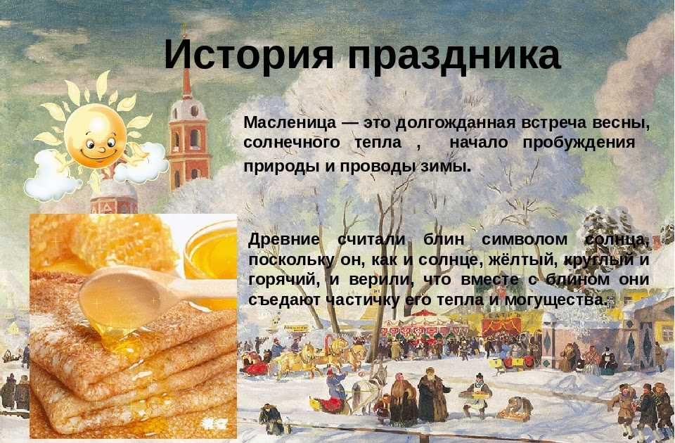
Ребята, какое сейчас время года? Какие вы знаете зимние праздники? Есть старинный народный праздник «Проводы русской зимы или Масленица». Что вы о нем знаете? Хотите узнать о нем?
В некотором царстве, в тридесятом государстве жили-были Зима и Масленица. Зима напоминала Снежную королеву. Она была красивая, но холодная. Вместо глаз у нее были колючие льдинки. Вместо губ – губы, покрытые инеем. У нее были длинные белые волосы. Ее наряд удивлял своей белизной. Были у нее слуги: холодный ветер и злая вьюга.
А Масленица была добрая, красивая, приветливая. Глаза голубые, словно весеннее небо. Губки алые, щечки румяные. Она всегда ходила в длинном, ярком сарафане. Ее верными друзьями были птицы и животные Люди очень любили Масленицу. В конце февраля все с нетерпением ждали с ней встреч. Они знали, что как только придет Масленица, все проводят зиму и будут встречать весну.
Один раз рассердилась Зима на людей и решила не допустить встречи Масленицы с людьми. Уж очень все хотели поскорее проводить ее, а Зима задумала завладеть всем царством. Она мечтала, чтобы царство превратилось в ледяное королевство. Приказала тогда Зима своим слугам:
- Ветер, вьюга, занесите снегом все дороги, закружите так, чтобы люди не смели выходить из дома Если они не встретятся с Масленицей, то и Весна к ним не придет!
И задул ветер, и разыгралась вьюга. Сидят люди дома, на улицу боятся выйти. Видит Масленица – плохо дело. Что делать, как людям помочь? Солнце не показывается, а снега все больше и больше становится. Не растопить солнышку сугробы, не доберется весна по такому снегу к людям.
Осталась одна неделя, и Масленица придумала вот что. Стала она ходить по дворам. Да говорить людям, чтобы стряпали они блины без устали всю неделю. Послушались ее люди. Пекли каждый день блины. Забирала Масленица блинчики и раскидывала их по дорогам. А блинчики горячие, румяные, круглые, словно солнышко. Куда блин попал, там проталинка появилась. Детишек Масленица заставила горки строить да громче смеяться, когда кататься будут. Пусть Зима позлиться! И обязательно есть всем блины, чтобы душа не смогла в льдинку превратиться, чтобы не стать холодными, бездушными слугами Зимы.
Делали люди все, что Масленица подсказала, но этого оказалось мало. Нужно было много тепла. Что делать?
- Сожгите меня, - сказала Масленица. Жалко людям Масленицу, да ничего не поделаешь. Попросили люди у нее прощения за все, друг у друга попросили прощения и уже хотели Масленицу поджечь, как какой-то мальчик закричал:
- Стойте! Давайте сделаем соломенное чучело!
Обрадовались люди, построили огромное чучело и сожгли его. Пламя было такое, что последний снег растаял. Теперь люди знали, что весна обязательно до них доберется. А за доброту Масленицы, за ее открытую душу стали ее называть Широкой Масленицей. Понравилась вам сказка?
- О ком она?
- Какая была Зима?
- Какая была Масленица?
- Что задумала Зима?
- Что придумала Масленица?
- Зачем нужно было есть блины?
- Почему Масленица хотела, чтобы люди ее сожгли?
- Из чего люди сделали чучело?

Физминутка (Включение песни)

У весны сегодня день рождения! (Хлопки)
Угощаемся блинами и печеньем! (Хлопки)
Зиму просим поскорее уходить! (Хлопки)
Рубль последний здесь готовы прокрутить! (Притопы)
За игру вручу коробочку конфет! (Хлопки)
Вы откроете, а там – ничего нет! (Притопы)
Бабы, девки очаги все разожгли! (Хлопки)
Всем блиночков, всем блиночков напекли! (Хлопки)
Блины е мёдом да с вареньем! (Хлопки)
Не блины, а объеденье! (Хлопки)
Блины сладкие с начинкою! (Хлопки)
А иные и с подушками! (Притопы)
А другие и с ракушками! (Притопы)
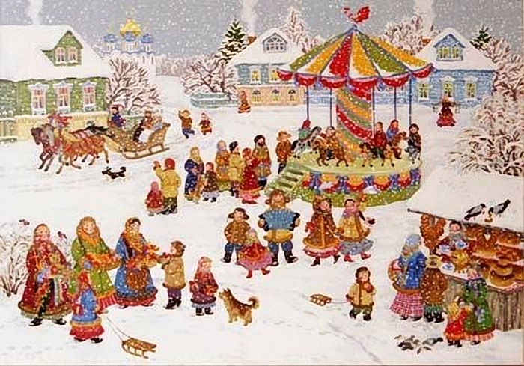
Масленица символизировала собой прощание с зимой и встречу с весной. В конце зимы, когда солнышко начинало пригревать, а дни становились все длиннее, на Руси устраивались шумные гулянья, которые продолжались целую неделю. В больших городах и селах люди съезжались на знаменитые ярмарки, где шла не только бойкая торговля, но и были другие развлечения со скоморохами и ряжеными. Целую неделю длилось народное гулянье, люди веселились, ходили друг к другу в гости.
В этот праздник люди катались на лошадях, на санях, устраивали ледяные горки, играли в снежки, пели песни, водили хороводы. Девушки наряжались и ходили качаться на качелях. Катались на ледяных горках. Дети лепили снежных баб, катали их на горке, веселились. В понедельник строили чучело. Всю неделю продолжались народные гуляния. В конце недели, в воскресенье, люди просили друг у друга прощения и поджигали чучело.
С масленицей связано большое количество поговорок.
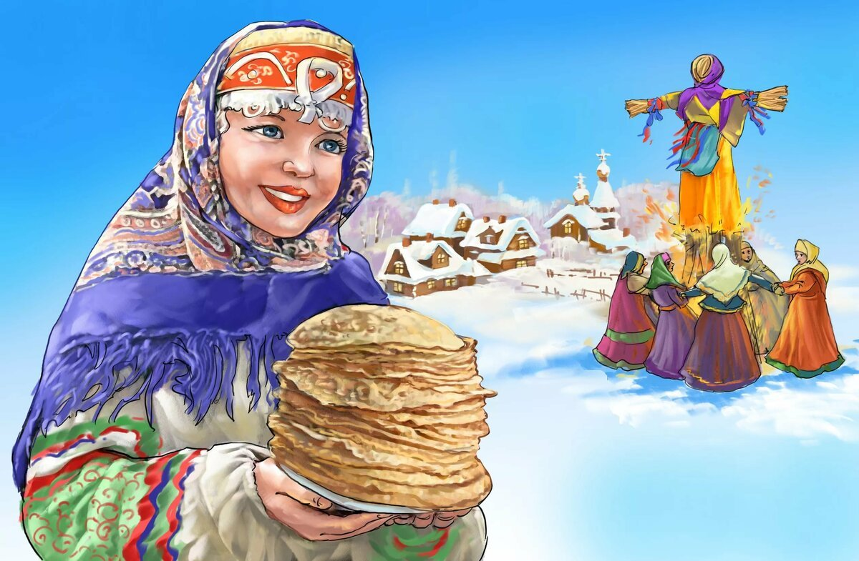

Дидактическая игра «Объяснялки»

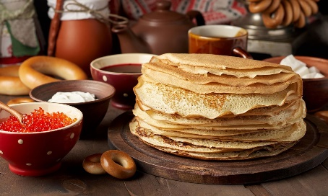
Почему так говорят: «Старинный праздник», «Народное гуляние».
Почему Масленицу назвали широкой?
Первый блин комом.
Масленица – самый веселый, сытный праздник. Символом солнца был блин. Блины назывались по-разному, в зависимости от дня недели: блинища, блины, блинцы, блинчики, блинки и в седьмой день царские блины. К ним подавали варенье, сметану, мед, икру, яйца, масло.

Словесная дидактическая игра «Какие бывают блины»
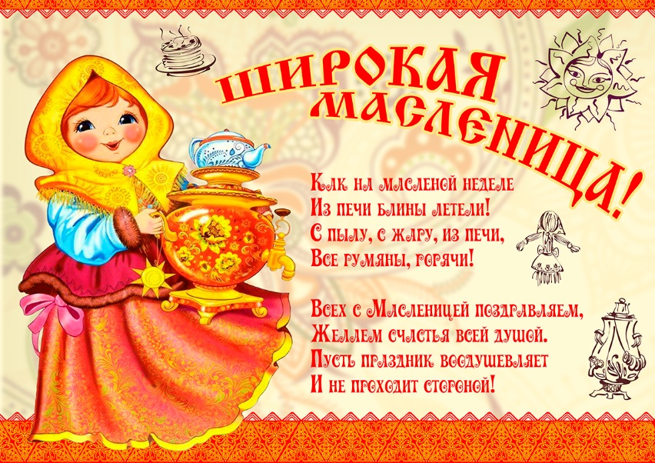
Обыкновенный блин можно назвать разными необыкновенными словами, слушайте внимательно, подсказывайте старательно:
На тарелке он один - называем просто. (блин).
Много испекли их мы - тогда назовем. (блины).
Испекли для дочек - назовем. (блиночек).
Будет кушать их сынок - назовем тогда. (блинок).
Огромный, как домище - назовем. (блинище).

Итог

- Скажите, ребята, как вы поняли, что это за праздник Масленица?
Когда приходит Масленица?
Как люди празднуют его?
